Witam , na ostatnich zajęciach przed wakacjami.
Czwartek/25.06
Czerwiec, lato i wakacje. Kalendarz przyrodniczy.
1.Rozwiąż zagadkę;
JAKI TO MIESIĄC, ZAMYKA SZKOŁY
I DAJE DZIECIOM URLOP WESOŁY? ……………………………………………………………………
2.Czy wiesz, że….
Czerwiec ma 30 dni. Jego nazwa pochodzi prawdopodobnie od słowa czerw/ w liczbie mnogiej czerwie czyli nazwy larw niektórych owadów/ przypomnij sobie lekcje np. o motylu.
3. Co nasz czeka jeszcze w czerwcu, przeczytaj/ lub poproś o przeczytanie rodziców:

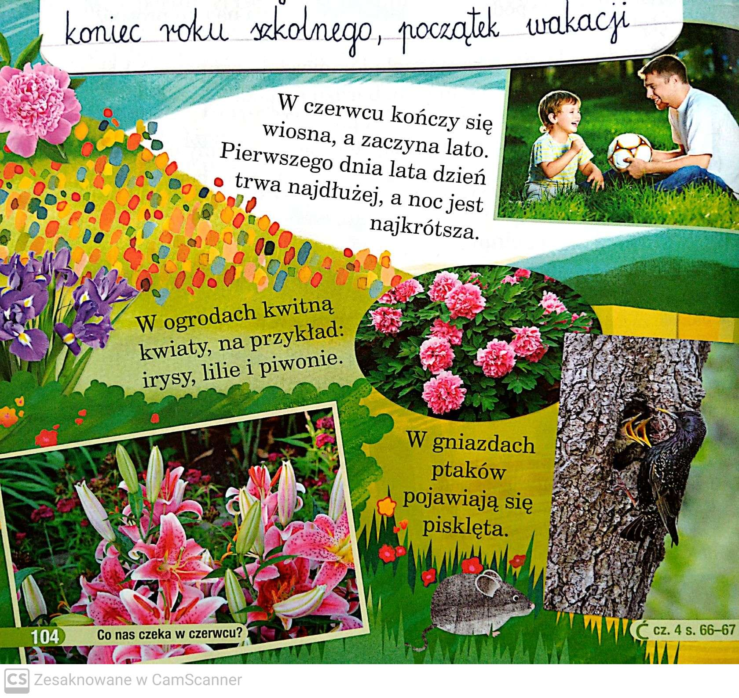
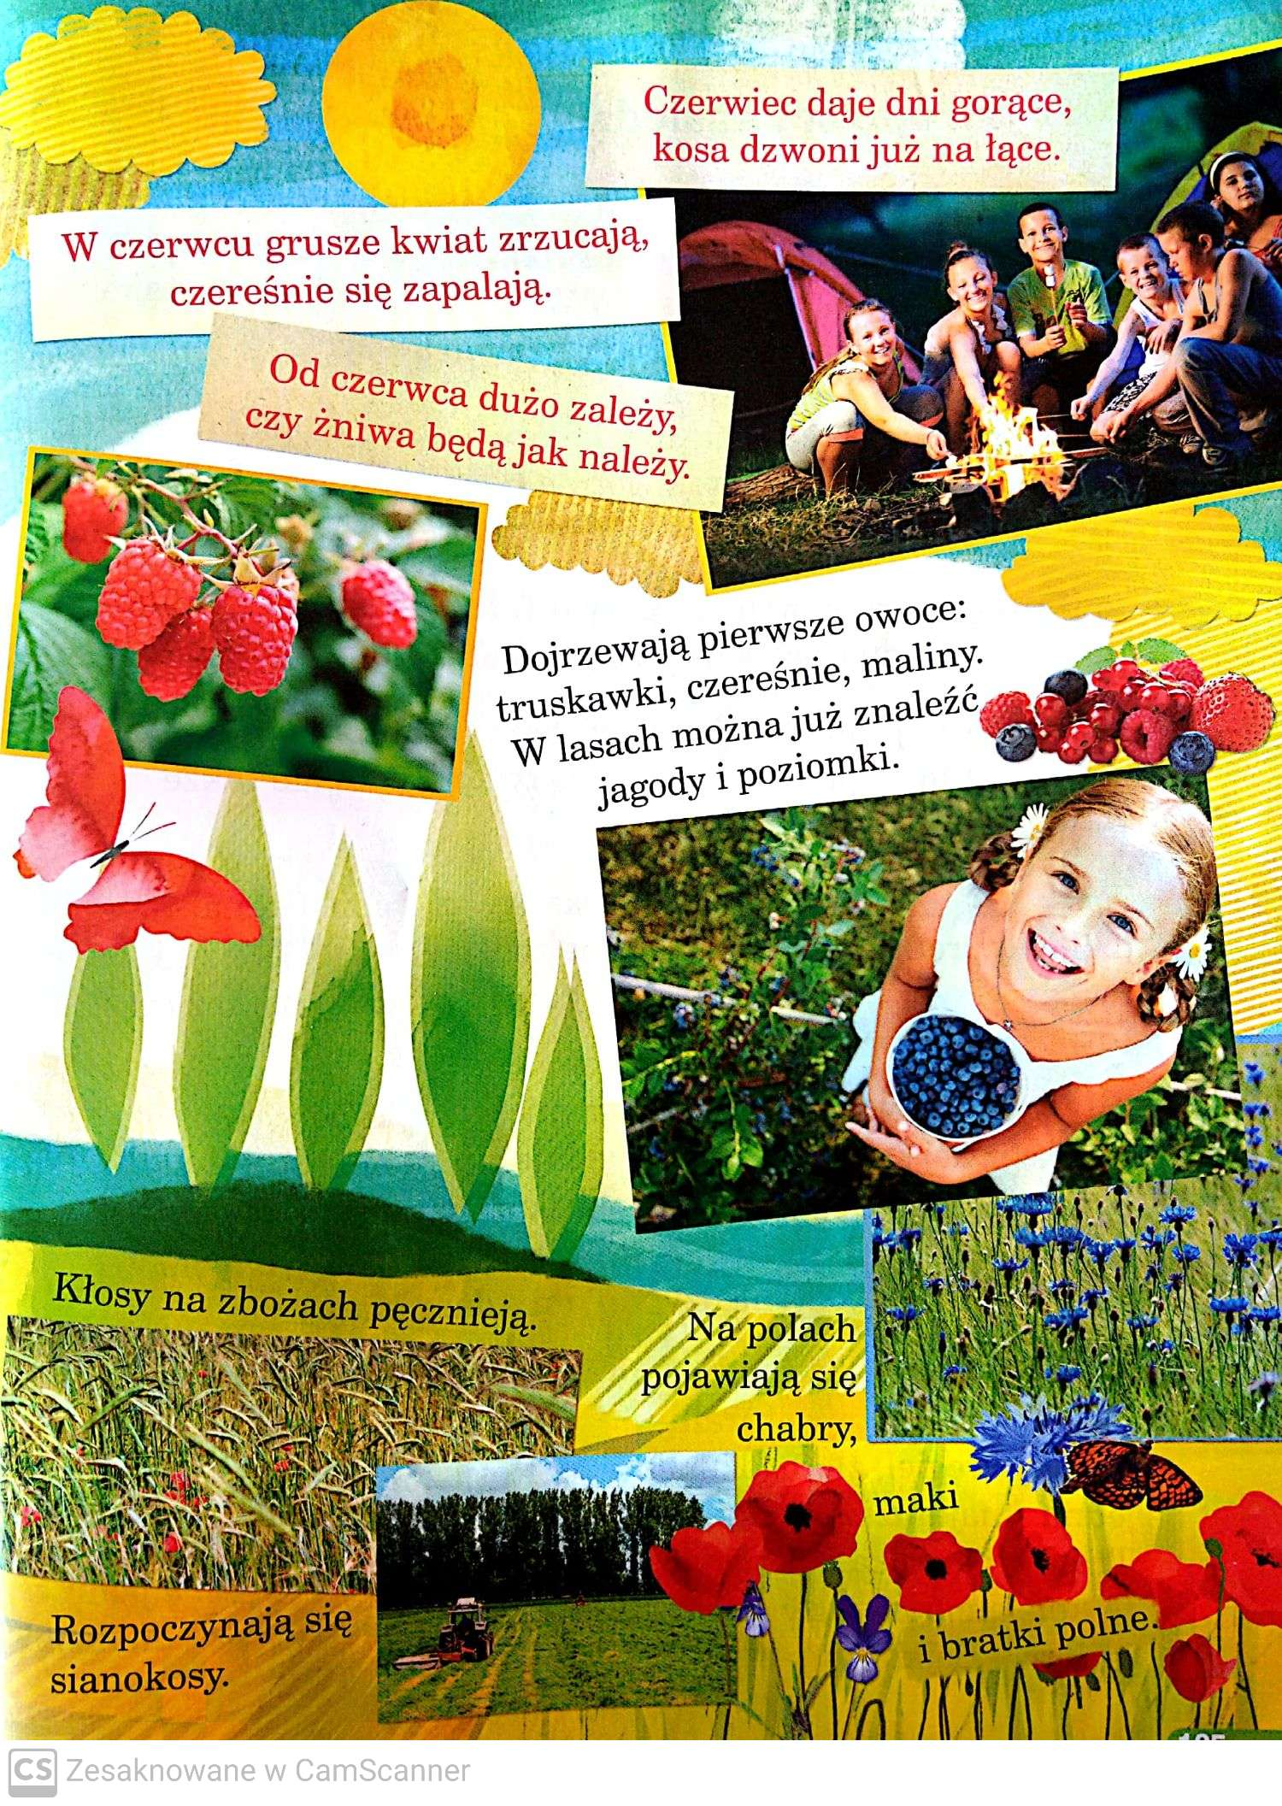

W ramach zajęć teatralnych i z okazji zakończenia roku szkolnego:
zapraszam do wysłuchania i obejrzenia po skopiowaniu linku:
,,Bezpieczne wakacje”
https://www.youtube.com/watch?v=W4RHyjQLfCM
,, Wakacje, już będą wakacje”
https://www.youtube.com/watch?v=nxFc5iW2qqg&feature=youtu.be
oraz:
https://www.youtube.com/watch?v=jrheVsQQlRg&t=324s

Bardzo, bardzo dziękuję za całoroczną pracę a szczególnie tę wykonywaną zdalnie.
Dziękuję moim uczniom i za nieocenioną pomoc Rodzicom .
Życzę udanych i bezpiecznych wakacji .

Do zobaczenia
Wiesława Zajdel

